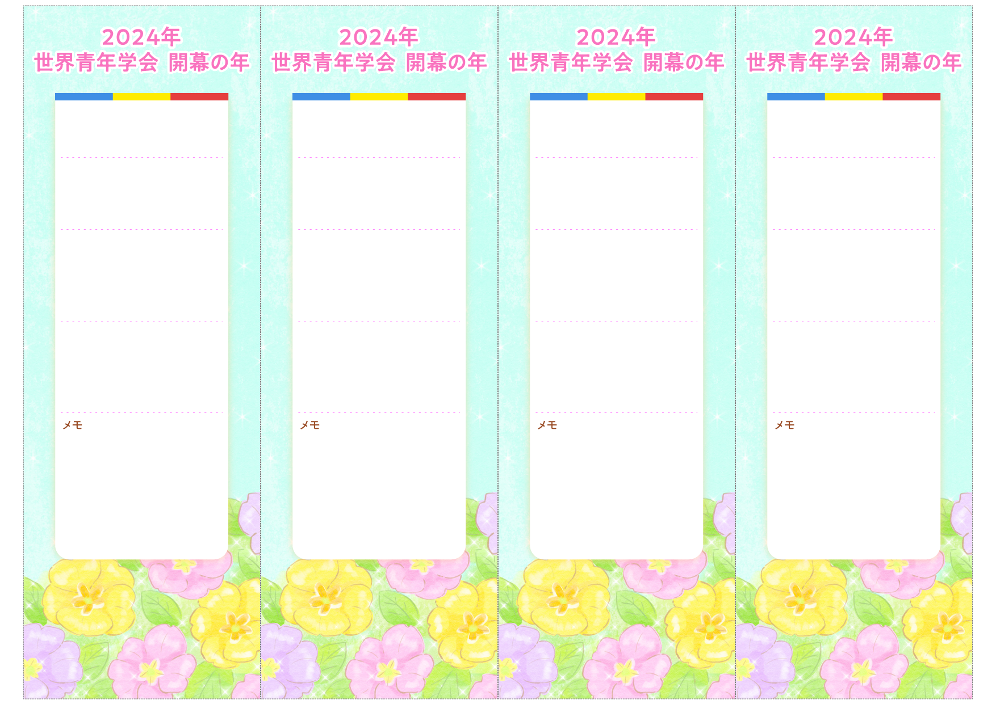

＊＊＊＊座談会

＊＊＊＊座談会

＊＊＊＊座談会

＊＊＊＊座談会

＊＊　＊＊　様

＊＊　＊＊　様

＊＊　＊＊　様

＊＊　＊＊　様

＊＊＊＊＊＊＊

＊＊＊＊＊＊＊

＊＊＊＊＊＊＊

＊＊＊＊＊＊＊

＊＊＊＊＊＊＊

11月＊＊日（＊）＊＊：＊＊〜

月＊＊日（＊）＊＊：＊＊〜

11月＊＊日（＊）＊＊：＊＊〜

＊＊＊＊＊＊＊

＊＊＊＊＊＊＊

11月＊＊日（＊）＊＊：＊＊〜

11月＊＊日（＊）＊＊：＊＊〜

＊＊＊＊＊＊＊

11月＊＊日（＊）＊＊：＊＊〜

11月＊＊日（＊）＊＊：＊＊〜

＊＊＊＊＊＊＊

＊＊＊＊＊＊＊

11月＊＊日（＊）＊＊：＊＊〜

11月＊＊日（＊）＊＊：＊＊〜

＊＊＊＊＊＊＊

＊＊＊＊＊＊＊